**ДЕПАРТАМЕНТ ОБРАЗОВАНИЯ И НАУКИ ГОРОДА МОСКВЫ**

**ГОСУДАРСТВЕННОЕ БЮДЖЕТНОЕ ПРОФЕССИОНАЛЬНОЕ ОБРАЗОВАТЕЛЬНОЕ УЧРЕЖДЕНИЕ ГОРОДА МОСКВЫ**

**«ПЕРВЫЙ МОСКОВСКИЙ ОБРАЗОВАТЕЛЬНЫЙ КОМПЛЕКС»**

(ГБПОУ «1-й МОК»)

Допустить к защите

Заведующая отделением среднего профессионального образования факультета «Информационные технологии и управление»

____________/Пашохонова Е.Е.

 «_____»_____________2021 г

**ДИПЛОМНЫЙ ПРОЕКТ**по специальности

09.02.04 «Информационные системы (по отраслям)»

(наименование специальности)

Создание информационной системы поддержки самостоятельного обучения профессиональному английскому языку.

**Тема: ______________________________________________________________________**

**_____________________________________________________________________________**

Обучающийся ________________________________

Седов Артем Вадимович

группы _____

41ИС

(фамилия, имя, отчество)

Руководитель __________________________________________

Тузовский Анатолий Федорович

(фамилия, имя, отчество)

**Работа защищена «__»** июня 2021 года **с оценкой**_________________

Секретарь Государственной

экзаменационной комиссии ____________________________

(подпись)

Москва

2021

Оглавление

Введение 3

1. АНАЛИЗ ПРЕДМЕТНОЙ ОБЛАСТИ 5

1.1 Функциональное моделирование 5

1.2 Объектно-ориентированное моделирование 5

# Введение

В последние десятилетия изучение иностранных языков вызывает повышенный интерес. При этом отмечается возрастающая роль, которую играют иностранные языки в осуществлении влияния на сознание и деятельность людей. Также необходимо учитывать, что знание языков может играть важную роль и давать некоторые преимущества в личной и профессиональной коммуникации.

Самый распространённый иностранный язык для обучения является английский язык. Люди, которые идут в институты или техникумы на специальность в сфере IT обязаны знать английский, так как все понятия написаны на английском. В связи с этим, многие люди вынуждены самостоятельно заниматься вопросом изучения. Конечно же, это нелегкий путь, но наличие современных технологий способно во много раз упростить данный процесс.

Данная работа направлена на то, чтобы пользователь при работе с информационной системы мог легко обучатся профессиональному английскому языку. Интерфейс очень простой и пользователя-дружелюбный, который приведет к быстрому и легкому обучению.

Целью дипломного проекта является проектирование и разработка подсистемы обучения английскому языку, которое позволит облегчить изучение и практики английского языка в IT сфере.

Для осуществления цели нужно выполнить следующие задачи:

* провести анализ использования информационных технологий в процессе обучения английскому языку;
* провести анализ предметной области;
* выполнить описание предметной области с использованием моделей структурного и объектно-ориентированного подхода;
* определить требования к функциональным характеристикам будущей подсистемы в UML-моделях;
* создать макет графического интерфейса подсистемы обучения английскому языку;
* разработать базу данных с использованием СУБД Microsoft SQL Server и SQL Server Management Studio (SSMS);
* разработать программный код подсистемы с помощью программного средства Visual Studio.
* провести тестирование разработанной подсистемы с целью определения и повышения ее качества.

# анализ предметной области

Информационная система «Rattlesnake» специализируется в профессиональном обучении английскому языку в IT-сфере пользователя путем предоставления много изучаемого материала, тестов по темам и словаря.

Учебный материал

## Функциональное моделирование

## 1.2 Объектно-ориентированное моделирование

**Диаграмма прецедентов**

Как видно на (Рисунок 2), происходит взаимодействие системы с внешним миром, имеются два основных актера, таких как администратор и пользователя. Пользователь и администратор могут авторизоваться в подсистему. Прецедент «Начать/продолжить обучение» является включением в авторизацию, пользователь сможет продолжить с того место, где он закончил в прошлый раз.

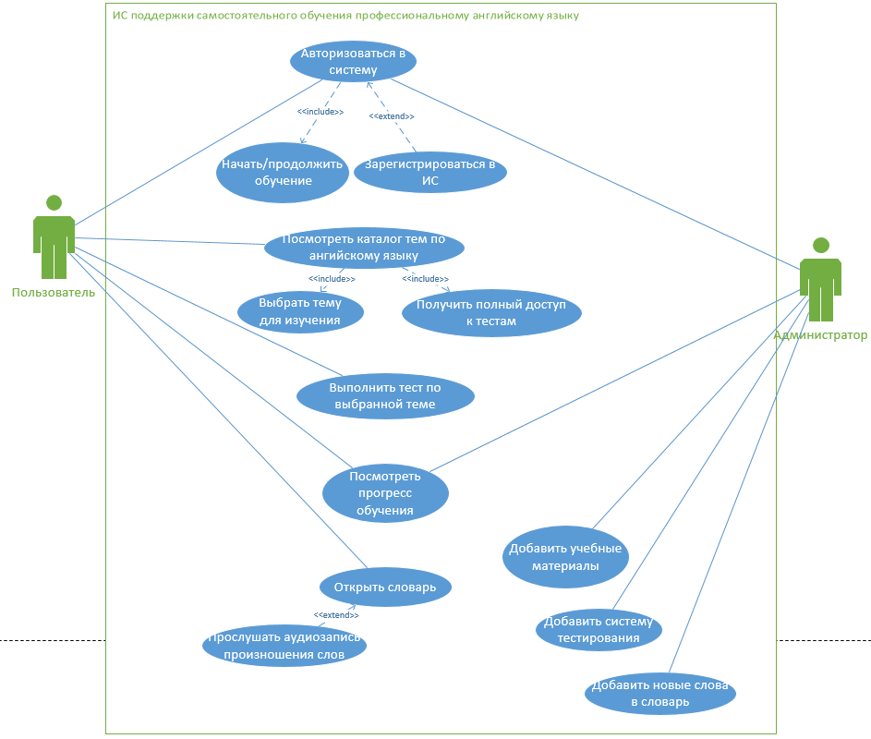

**Рисунок 2 – Диаграмма прецедентов**

Из авторизации расширяется прецедент «Зарегистрироваться в ИС». Далее пользователь может посмотреть каталог тем в это включает выбрать тему для изучения и получение полный доступ к тестам по теме. После этого пользователь может выполнить тест. Так же пользователь может посмотреть прогресс своего обучения в его профиле.

Администратор может создавать новые учебные материалы и добавлять новые тесты по учебному материалу.